Phụ lục I
BẢNG CHỮ VIẾT TẮT TÊN LOẠI VĂN BẢN VÀ BẢN SAO
(Kèm theo Thông tư số 01/2011/TT-BNV ngày 19 tháng 01 năm 2011 của Bộ Nội vụ)
Stt | Tên loại văn bản hành chính | Chữ viết tắt
1 | Nghị quyết (cá biệt) | NQ
2 | Quyết định (cá biệt) | QĐ
3 | Chỉ thị (cá biệt) | CT
4 | Quy chế | QC
5 | Quy định | QyĐ
6 | Thông cáo | TC
7 | Thông báo | TB
8 | Hướng dẫn | HD
9 | Chương trình | CTr
10 | Kế hoạch | KH
11 | Phương án | PA
12 | Đề án | ĐA
13 | Dự án | DA
14 | Báo cáo | BC
15 | Biên bản | BB
16 | Tờ trình | TTr
17 | Hợp đồng | HĐ
18 | Công văn
19 | Công điện | CĐ
20 | Bản ghi nhớ | GN
21 | Bản cam kết | CK
22 | Bản thỏa thuận | TTh
23 | Giấy chứng nhận | CN
24 | Giấy ủy quyền | UQ
25 | Giấy mời | GM
26 | Giấy giới thiệu | GT
27 | Giấy nghỉ phép | NP
28 | Giấy đi đường | ĐĐ
29 | Giấy biên nhận hồ sơ | BN
30 | Phiếu gửi | PG
31 | Phiếu chuyển | PC
32 | Thư công
 | Bản sao văn bản
1 | Bản sao y bản chính | SY
2 | Bản trích sao | TS
3 | Bản sao lục | SL

Phụ lục II
SƠ ĐỒ BỐ TRÍ CÁC THÀNH PHẦN THỂ THỨC VĂN BẢN
(Trên một trang giấy khổ A4: 210 mm x 297 mm)
(Kèm theo Thông tư số 01/2011/TT-BNV ngày 19 tháng 01 năm 2011 của Bộ Nội vụ)
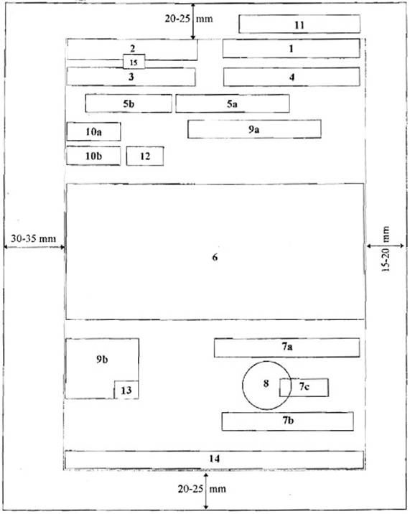
Ghi chú:
Ô số | : | Thành phần thể thức văn bản
1 | : | Quốc hiệu
2 | : | Tên cơ quan, tổ chức ban hành văn bản
3 | : | Số, ký hiệu của văn bản
4 | : | Địa danh và ngày, tháng, năm ban hành văn bản
5a | : | Tên loại và trích yếu nội dung văn bản
5b | : | Trích yếu nội dung công văn
6 | : | Nội dung văn bản
7a, 7b, 7c | : | Quyền hạn, chức vụ, họ tên và chữ ký của người có thẩm quyền
8 | : | Dấu của cơ quan, tổ chức
9a, 9b | : | Nơi nhận
10a | : | Dấu chỉ mức độ mật
10b | : | Dấu chỉ mức độ khẩn
11 | : | Dấu thu hồi và chỉ dẫn về phạm vi lưu hành
12 | : | Chỉ dẫn về dự thảo văn bản
13 | : | Ký hiệu người đánh máy và số lượng bản phát hành
14 | : | Địa chỉ cơ quan, tổ chức; địa chỉ E-Mail: địa chỉ Website; số điện thoại, số Telex, số Fax
15 | : | Logo (in chìm dưới tên cơ quan, tổ chức ban hành văn bản)

Phụ lục III
SƠ ĐỒ BỐ TRÍ CÁC THÀNH PHẦN THỂ THỨC BẢN SAO VĂN BẢN
(Trên một trang giấy khổ A4: 210 mm x 297 mm)
(Kèm theo Thông tư số 01/2011/TT-BNV ngày 19 tháng 01 năm 2011 của Bộ Nội vụ)
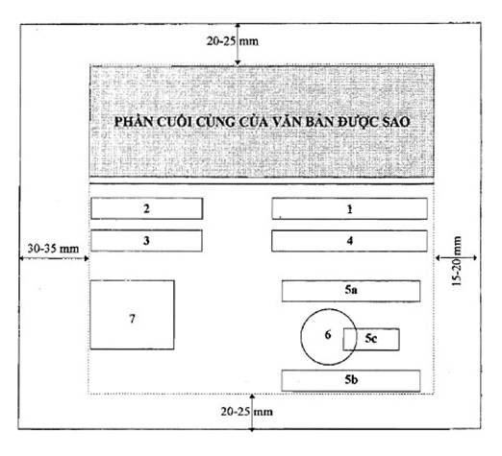
Ghi chú:
Ô số | : | Thành phần thể thức bản sao
1 | : | Hình thức sao: “sao y bản chính”, “trích sao” hoặc “sao lục”
2 | : | Tên cơ quan, tổ chức sao văn bản
3 | : | Số, ký hiệu bản sao
4 | : | Địa danh và ngày, tháng, năm sao
5a, 5b, 5c | : | Chức vụ, họ tên và chữ ký của người có thẩm quyền
6 | : | Dấu của cơ quan, tổ chức
7 | : | Nơi nhận

Phụ lục IV
MẪU CHỮ VÀ CHI TIẾT TRÌNH BÀY THỂ THỨC VĂN BẢN VÀ THỂ THỨC BẢN SAO
(Kèm theo Thông tư số 01/2011/TT-BNV ngày 19 tháng 01 năm 2011 của Bộ Nội vụ)

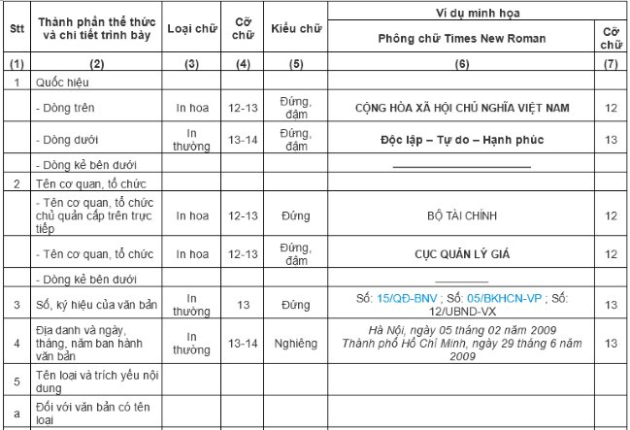
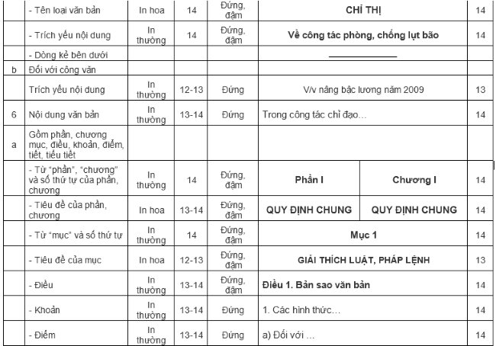
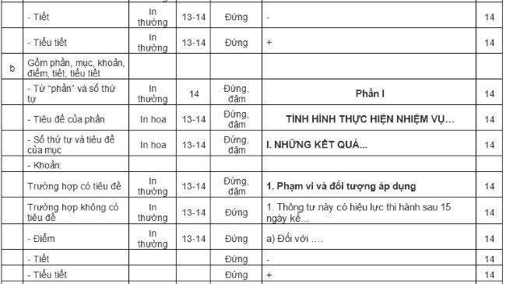
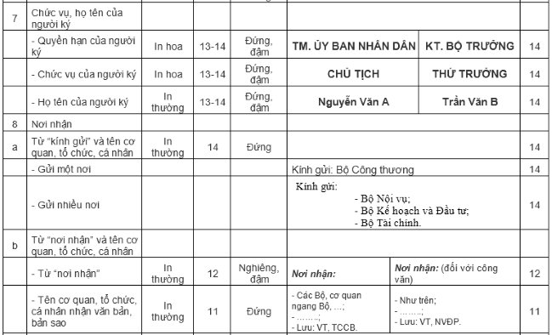
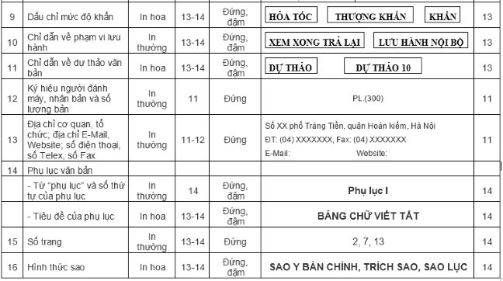
Ghi chú: Cỡ chữ trong cùng một văn bản tăng, giảm phải thống nhất, ví dụ: Quốc hiệu, dòng trên cỡ chữ 13, dòng dưới cỡ chữ 14; nhưng Quốc hiệu, dòng trên cỡ chữ 12, thì dòng dưới cỡ chữ 13; địa danh và ngày, tháng, năm văn bản cỡ chữ 13.
Phụ lục VI
VIẾT HOA TRONG VĂN BẢN HÀNH CHÍNH
(Kèm theo Thông tư số 01/2011/TT-BNV ngày 19 tháng 01 năm 2011 của Bộ Nội vụ)

I. VIẾT HOA VÌ PHÉP ĐẶT CÂU
1. Viết hoa chữ cái đầu âm tiết thứ nhất của một câu hoàn chỉnh: Sau dấu chấm câu (.); sau dấu chấm hỏi (?); sau dấu chấm than (!); sau dấu chấm lửng (…); sau dấu hai chấm (:); sau dấu hai chấm trong ngoặc kép (: “…”) và khi xuống dòng.
2. Viết hoa chữ cái đầu âm tiết thứ nhất của mệnh đề sau dấu chấm phẩy (;) và dấu phẩu (,) khi xuống dòng. Ví dụ:
Căn cứ Luật Tổ chức Chính phủ ngày 25 tháng 12 năm 2001;
Theo đề nghị của Bộ trưởng Bộ Nội vụ và Bộ trưởng Bộ Khoa học và Công nghệ,
II. VIẾT HOA DANH TỪ RIÊNG CHỈ TÊN NGƯỜI
1. Tên người Việt Nam
a) Tên thông thường: Viết hoa chữ cái đầu tất cả các âm tiết của danh từ riêng chỉ tên người. Ví dụ:
- Nguyễn Ái Quốc, Trần Phú, Giàng A Pao, Kơ Pa Kơ Lơng…
b) Tên hiệu, tên gọi nhân vật lịch sử: Viết hoa chữ cái đầu tất cả các âm tiết.
Ví dụ: Vua Hùng, Bà Triệu, Ông Gióng, Đinh Tiên Hoàng, Lý Thái Tổ, Bác Hồ, Cụ Hồ….
2. Tên người nước ngoài được phiên chuyển sang tiếng Việt
a) Trường hợp phiên âm qua âm Hán – Việt: Viết theo quy tắc viết tên người Việt Nam.
Ví dụ: Kim Nhật Thành, Mao Trạch Đông, Thành Cát Tư Hãn…
b) Trường hợp phiên âm không qua âm Hán – Việt (phiên âm trực tiếp sát cách đọc của nguyên ngữ): Viết hoa chữ cái đầu âm tiết thứ nhất trong mỗi thành tố.
Ví dụ: Vla-đi-mia I-lích Lê-nin, Phri-đrích Ăng-ghen, Phi-đen Cat-xtơ-rô…
III. VIẾT HOA TÊN ĐỊA LÝ
1. Tên địa lý Việt Nam
a) Tên đơn vị hành chính được cấu tạo giữa danh từ chung (tỉnh, huyện, xã…) với tên riêng của đơn vị hành chính đó: Viết hoa chữ cái đầu của các âm tiết tạo thành tên riêng và không dùng gạch nối.
Ví dụ: thành phố Thái Nguyên, tỉnh Nam Định, tỉnh Đắk Lắk…; quận Hải Châu, huyện Gia Lâm, huyện Ea H’leo, thị xã Sông Công, thị trấn Cầu Giát…; phường Nguyễn Trãi, xã Ia Yeng…
b) Trường hợp tên đơn vị hành chính được cấu tạo giữa danh từ chung kết hợp với chữ số, tên người, tên sự kiện lịch sử: Viết hoa cả danh từ chung chỉ đơn vị hành chính đó.
Ví dụ: Quận 1, Thành phố Hồ Chí Minh, Phường Điện Biên Phủ…
c) Trường hợp viết hoa đặc biệt: Thủ đô Hà Nội.
d) Tên địa lý được cấu tạo giữa danh từ chung chỉ địa hình (sông, núi, hồ, biển, cửa, bến, cầu, vũng, lạch, vàm v.v…) với danh từ riêng (có một âm tiết) trở thành tên riêng của địa danh đó: Viết hoa tất cả các chữ cái tạo nên địa danh.
Ví dụ: Cửa Lò, Vũng Tàu, Lạch Trường, Vàm Cỏ, Cầu Giấy….
Trường hợp danh từ chung chỉ địa hình đi liền với danh từ riêng: Không viết hoa danh từ chung mà chỉ viết hoa danh từ riêng.
Ví dụ: biển Cửa Lò, chợ Bến Thành, sông Vàm Cỏ, vịnh Hạ Long…
đ) Tên địa lý chỉ một vùng, miền, khu vực nhất định được cấu tạo bằng từ chỉ phương hướng kết hợp với từ chỉ phương thức khác: Viết hoa chữ cái đầu của tất cả các âm tiết tạo thành tên gọi. Đối với tên địa lý chỉ vùng miền riêng được cấu tạo bằng từ chỉ phương hướng kết hợp với danh từ chỉ địa hình thì phải viết hoa các chữ cái đầu mỗi âm tiết.
Ví dụ: Tây Bắc, Đông Bắc, Bắc Bộ, Nam Kỳ, Nam Trung Bộ…
2. Tên địa lý nước ngoài được phiên chuyển sang tiếng Việt
a) Tên địa lý đã được phiên âm sang âm Hán Việt: Viết theo quy tắc viết hoa tên địa lý Việt Nam.
Ví dụ: Bắc Kinh, Bình Nhưỡng, Pháp, Anh, Mỹ, Thụy Sĩ, Tây Ban Nha…
b) Tên địa lý phiên âm không qua âm Hán Việt (phiên âm trực tiếp sát cách đọc của nguyên ngữ): Viết hoa theo quy tắc viết hoa tên người nước ngoài quy định tại Điểm b, Khoản 2, Mục II.
Ví dụ: Mát-xcơ-va, Men-bơn, Sing-ga-po, Cô-pen-ha-ghen, Béc-lin…
IV. VIẾT HOA TÊN CƠ QUAN, TỔ CHỨC
1. Tên cơ quan, tổ chức của Việt Nam
Viết hoa chữ cái đầu của các từ, cụm từ chỉ loại hình cơ quan, tổ chức; chức năng, lĩnh vực hoạt động của cơ quan, tổ chức.
Ví dụ:
- Ban Chỉ đạo trung ương về Phòng chống tham nhũng; Ban Quản lý dự án Đê điều…
- Ủy ban Thường vụ Quốc hội; Ủy ban Đối ngoại của Quốc hội; Ủy ban Trung ương Mặt trận tổ quốc Việt Nam; Ủy ban về Các vấn đề xã hội của Quốc hội; Ủy ban Nhà nước về Người Việt Nam ở nước ngoài;
- Văn phòng Chủ tịch nước; Văn phòng Quốc hội; Văn phòng Ủy ban nhân dân tỉnh Nam Định…
- Bộ Tài nguyên và Môi trường; Bộ Khoa học và Công nghệ; Bộ Nông nghiệp và Phát triển nông thôn; Bộ Công thương; Bộ Văn hóa, Thể thao và Du lịch; Bộ Thông tin và Truyền thông…
- Tổng cục Thuế; Tổng cục Hải quan; Cục Kiểm tra văn bản quy phạm pháp luật; Cục Khảo thí và Kiểm định chất lượng giáo dục…
- Tổng công ty Bảo hiểm Việt Nam; Tổng công ty Hàng hải Việt Nam; Tổng công ty Hàng không Việt Nam…
- Tập đoàn Dầu khí Việt Nam; Tập đoàn Công nghiệp Than – Khoáng sản Việt Nam; Ngân hàng Đầu tư và Phát triển Việt Nam; Ngân hàng Ngoại thương Việt Nam;…
- Hội đồng nhân dân tỉnh Sơn La; Ủy ban nhân dân tỉnh Bắc Ninh; Ủy ban nhân dân quận Ba Đình; Ủy ban nhân dân huyện Vụ Bản;…
- Sở Tài chính; Sở Tài nguyên và Môi trường; Sở Xây dựng; Sở Kế hoạch và Đầu tư; Sở Giáo dục và Đào tạo;…
- Học viện Chính trị - Hành chính quốc gia Hồ Chí Minh; Trường Đại học Khoa học xã hội và Nhân văn Hà Nội; Trường Cao đẳng Nội vụ Hà Nội; Trường Đại học dân lập Văn Lang; Trường Trung học phổ thông Chu Văn An; Trường Trung học cơ sở Lê Quý Đôn; Trường Tiểu học Thành Công;…
- Viện Khoa học xã hội Việt Nam; Viện Khoa học và Công nghệ Việt Nam; Viện Ứng dụng công nghệ;…
- Trung tâm Nghiên cứu Giáo dục dân tộc; Trung tâm Khoa học và Công nghệ văn thư, lưu trữ; Trung tâm Triển lãm văn hóa nghệ thuật Việt Nam; Trung tâm Tư vấn Giám sát chất lượng công trình;…
- Báo Thanh niên; Báo Diễn đàn doanh nghiệp; Tạp chí Tổ chức nhà nước; Tạp chí Phát triển giáo dục; Tạp chí Dân chủ và Pháp luật;…
- Nhà Văn hóa huyện Gia Lâm; Nhà Xuất bản Hà Nội; Cổng Thông tin điện tử Chính phủ;…
- Nhà máy Đóng tàu Sông Cấm; Nhà máy Sản xuất phụ tùng và Lắp ráp xe máy; Xí nghiệp Chế biến thủy sản đông lạnh; Xí nghiệp Đảm bảo an toàn giao thông đường sông Hà Nội; Xí nghiệp Trắc địa Bản đồ 305;…
- Công ty Cổ phần Đầu tư Tư vấn và Thiết kế xây dựng; Công ty Nhựa Tiền Phong; Công ty Trách nhiệm hữu hạn Du lịch và Vận tải Đông Nam Á; Công ty Đo đạc Địa chính và Công trình;…
- Hội Nhạc sĩ Việt Nam, Hội Người cao tuổi Hà Nội, Hội Chữ thập đỏ Việt Nam, Hội Nông dân Việt Nam…
- Vụ Hợp tác quốc tế; Phòng Nghiên cứu khoa học; Phòng Chính sách xã hội; Hội đồng Thi tuyển viên chức; Hội đồng Sáng kiến và Cải tiến kỹ thuật;…
- Trường hợp viết hoa đặc biệt:
Ban Chấp hành Trung ương Đảng Cộng sản Việt Nam; Văn phòng Trung ương Đảng.
2. Tên cơ quan, tổ chức nước ngoài
a) Tên cơ quan, tổ chức nước ngoài đã dịch nghĩa: Viết hoa theo quy tắc viết tên cơ quan, tổ chức của Việt Nam.
Ví dụ: Liên hợp quốc (UN); Tổ chức Y tế thế giới (WHO); Hiệp hội Các quốc gia Đông Nam Á (ASEAN)….
b) Tên cơ quan, tổ chức nước ngoài được sử dụng trong văn bản ở dạng viết tắt: Viết bằng chữ in hoa như nguyên ngữ hoặc chuyển tự La – tinh nếu nguyên ngữ không thuộc hệ La-tinh.
Ví dụ: WTO; UNDP; UNESCO; SARBICA; SNG….
V. VIẾT HOA CÁC TRƯỜNG HỢP KHÁC
1. Tên các huân chương, huy chương, các danh hiệu vinh dự
Viết hoa chữ cái đầu của các âm tiết của các thành tố tạo thành tên riêng và các từ chỉ thứ, hạng.
Ví dụ: Huân chương Độc lập hạng Nhất; Huân chương Sao vàng; Huân chương Lê-nin; Huân chương Hồ Chí Minh; Huân chương Chiến công; Huân chương Kháng chiến hạng Nhì; Huy chương Chiến sĩ vẻ vang; Bằng Tổ quốc ghi công; Giải thưởng Nhà nước; Nghệ sĩ Nhân dân; Nhà giáo Ưu tú; Thầy thuốc Nhân dân; Anh hùng Lao động; Anh hùng Lực lượng vũ trang nhân dân;…
2. Tên chức vụ, học vị, danh hiệu
Viết hoa tên chức vụ, học vị nếu đi liền với tên người cụ thể.
Ví dụ:
- Chủ tịch Hồ Chí Minh, Tổng thống V.V. Pu-tin, Đại tướng Võ Nguyên Giáp,…
- Phó Thủ tướng, Tổng Cục trưởng, Phó Tổng Cục trưởng, Phó Cục trưởng, Tổng Giám đốc, Giám đốc, Phó Giám đốc, Chánh Văn phòng, Phó Chánh Văn phòng, Trưởng phòng, Phó Trưởng phòng, Tổng thư ký…
- Giáo sư Viện sĩ Nguyên Văn H., Tiến sĩ khoa học Phạm Văn M….
3. Danh từ chung đã riêng hóa
Viết hoa chữ cái đầu của từ, cụm từ chỉ tên gọi đó trong trường hợp dùng trong một nhân xưng, đứng độc lập và thể hiện sự trân trọng.
Ví dụ: Bác, Người (chỉ Chủ tịch Hồ Chí Minh), Đảng (chỉ Đảng Cộng sản Việt Nam),…
4. Tên các ngày lễ, ngày kỷ niệm
Viết hoa chữ cái đầu của âm tiết tạo thành tên gọi ngày lễ, ngày kỷ niệm.
Ví dụ: ngày Quốc khánh 2-9; ngày Quốc tế Lao động 1-5; ngày Phụ nữ Việt Nam 20-10; ngày Lưu trữ Việt Nam lần thứ Nhất,...
5. Tên các sự kiện lịch sử và các triều đại
Tên các sự kiện lịch sử: Viết hoa chữ cái đầu của các âm tiết tạo thành sự kiện và tên sự kiện, trong trường hợp có các con số chỉ mốc thời gian thì ghi bằng chữ và viết hoa chữ đó.
Ví dụ: Phong trào Cần vương; Phong trào Xô viết Nghệ Tĩnh; Cách mạng tháng Tám; Phong trào Phụ nữ Ba đảm đang;…
Tên các triều đại: Triều Lý, Triều Trần,…
6. Tên các loại văn bản
Viết hoa chữ cái đầu của tên loại văn bản và chữ cái đầu của âm tiết thứ nhất tạo thành tên riêng của văn bản trong trường hợp nói đến một văn bản cụ thể.
Ví dụ: Nghị quyết Đại hội đại biểu toàn quốc lần thứ X của Đảng; Bộ luật Dân sự; Luật Giao dịch điện tử;…
Trường hợp viện dẫn các điều, khoản, điểm của một văn bản cụ thể thì viết hoa chữ cái đầu của điều, khoản, điểm
Ví dụ:
- Căn cứ Điều 10 Bộ luật Lao động…
- Căn cứ Điểm a, Khoản 1, Điều 5 Luật Giao dịch điện tử…
7. Tên các tác phẩm, sách báo, tạp chí
Viết hoa chữ cái đầu của âm tiết thứ nhất tạo thành tên tác phẩm, sách báo
Ví dụ: tác phẩm Đường kách mệnh; từ điển Bách khoa toàn thư; tạp chí Cộng sản;…
8. Tên các năm âm lịch, ngày tiết, ngày tết, ngày và tháng trong năm
a) Tên các năm âm lịch: Viết hoa chữ cái đầu của tất cả các âm tiết tạo thành tên gọi.
Ví dụ: Kỷ Tỵ, Tân Hội, Mậu Tuất, Mậu Thân….
b) Tên các ngày tiết và ngày tết: Viết hoa chữ cái đầu của âm tiết thứ nhất tạo thành tên gọi.
Ví dụ: tiết Lập xuân; tiết Đại hàn; tết Đoan ngọ; tết Trung thu; tết Nguyên đán;…
Viết hoa chữ Tết trong trường hợp dùng để thay cho một tết cụ thể (như Tết thay cho tết Nguyên đán).
c) Tên các ngày trong tuần và tháng trong năm: Viết hoa chữ cái đầu của âm tiết chỉ ngày và tháng trong trường hợp không dùng chữ số:
Ví dụ: thứ Hai; thứ Tư; tháng Năm; tháng Tám;…
9. Tên gọi các tôn giáo, giáo phái, ngày lễ tôn giáo
- Tên gọi các tôn giáo, giáo phái: Viết hoa chữ cái đầu của các âm tiết tạo thành tên gọi.
Ví dụ: đạo Cơ Đốc; đạo Tin Lành; đạo Thiên Chúa; đạo Hòa Hảo; đạo Cao Đài… hoặc chữ cái đầu của âm tiết tạo thành tên gọi như: Nho giáo; Thiên Chúa giáo; Hồi giáo;…
- Tên gọi ngày lễ tôn giáo: Viết hoa chữ cái đầu của âm tiết thứ nhất tạo thành tên gọi.
Ví dụ: lễ Phục sinh; lễ Phật đản;….

